

Universidad Nacional Autónoma de Honduras

Departamento de Ingeniería en Sistemas

Avance del Proyecto



Asignatura:

**Desarrollo Web (IS-912)**

Catedrático:

**Ing. Erick Vladimir Reyes Marín**

Estudiante:

**Allan Jafect Martínez Lagos**

Cuenta:

**20151002529**

Índice

Introducción 3

GEPO – Gestión de Proyectos Online 4

Listado de Módulos 5

Módulo “Sección Principal” 5

Módulo “Sección Proyectos” 5

Módulo “Sección Archivos” 6

Módulo “Sección Compartida” 6

Módulo “Editor” 7

Módulo “Registro” 8

Módulo “Perfil” 9

Módulo “Inicio de Sesión” 10

Tipos de Usuario y Niveles de Acceso 11

Usuario Gratuito 11

Usuario Nivel 1 (Tier 1) 11

Usuario Nivel 2 (Tier 2) 11

# Introducción

Ante la problemática de hacer más versátil la creación y resguardo de proyectos, se ha optado por guardar todo en la denominada nube, pero eso no es suficiente solución. A causa de esto se ha ideado un plan para solventar este problema; crear un aplicativo web que además de hacer un resguardo en la nube de toda la información del proyecto, también pueda codificarse directamente desde el navegador, sin necesidad de estar presente en su estación de trabajo, además de ello también permitiendo la oportunidad de tener colaboradores en el proyecto y otras opciones que se detallarán a continuación en el presente documento.

# GEPO – Gestión de Proyectos Online

**GEPO** es una plataforma online para administrar sus proyectos de una manera eficiente y versátil, teniendo su propio editor integrado para trabajar cómodamente desde cualquier lugar con acceso a una computadora. Mediante un plan contratado puedes obtener beneficios como: mayor número de carpetas creadas y mayor número de colaboradores simultáneo. A pesar de esto puedes trabajar como un usuario de manera gratuita, aunque con ciertas limitantes.



***“No hay proyecto difícil, si lo trabajas con motivación y dedicación”***

* *CEO de GEPO*

# Listado de Módulos

## Módulo “Sección Principal”

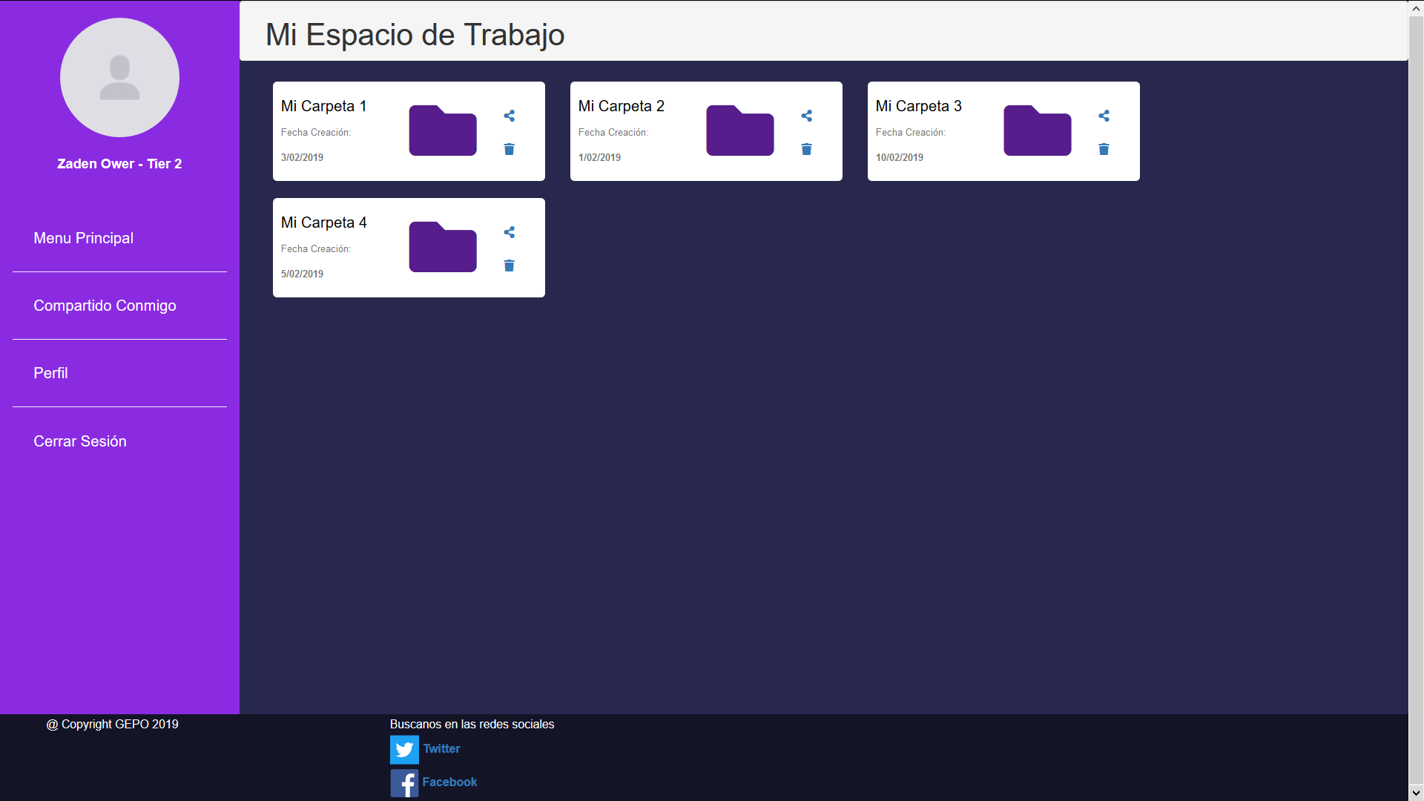

## Módulo “Sección Proyectos”

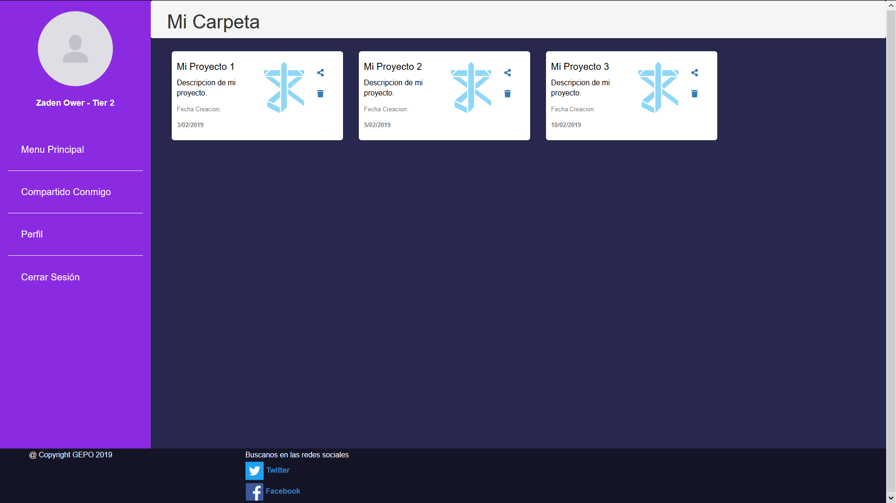

## Módulo “Sección Archivos”

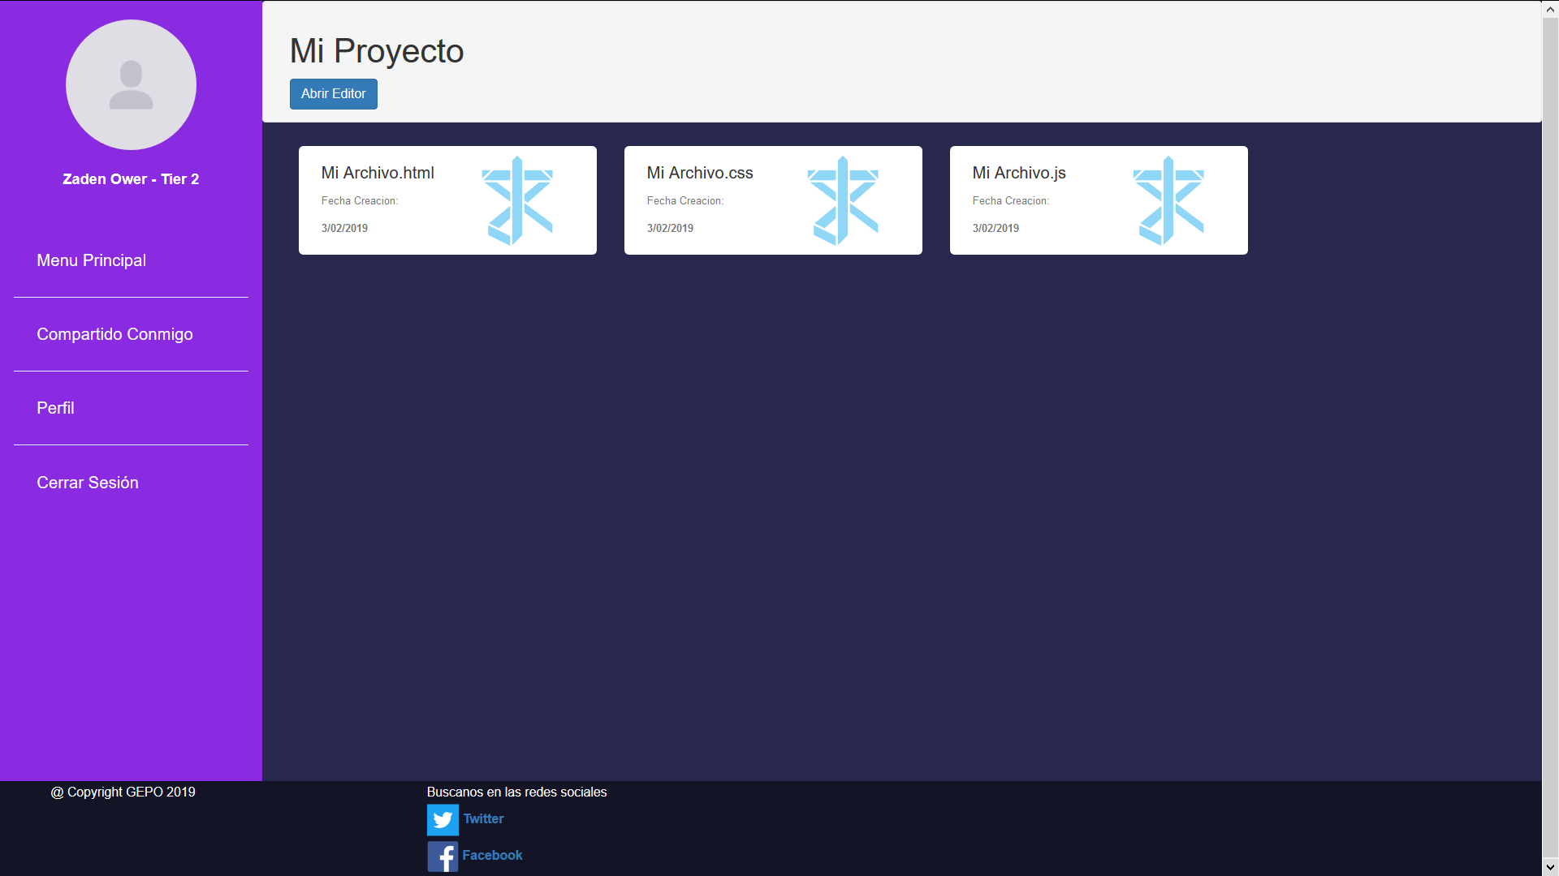

## Módulo “Sección Compartida”

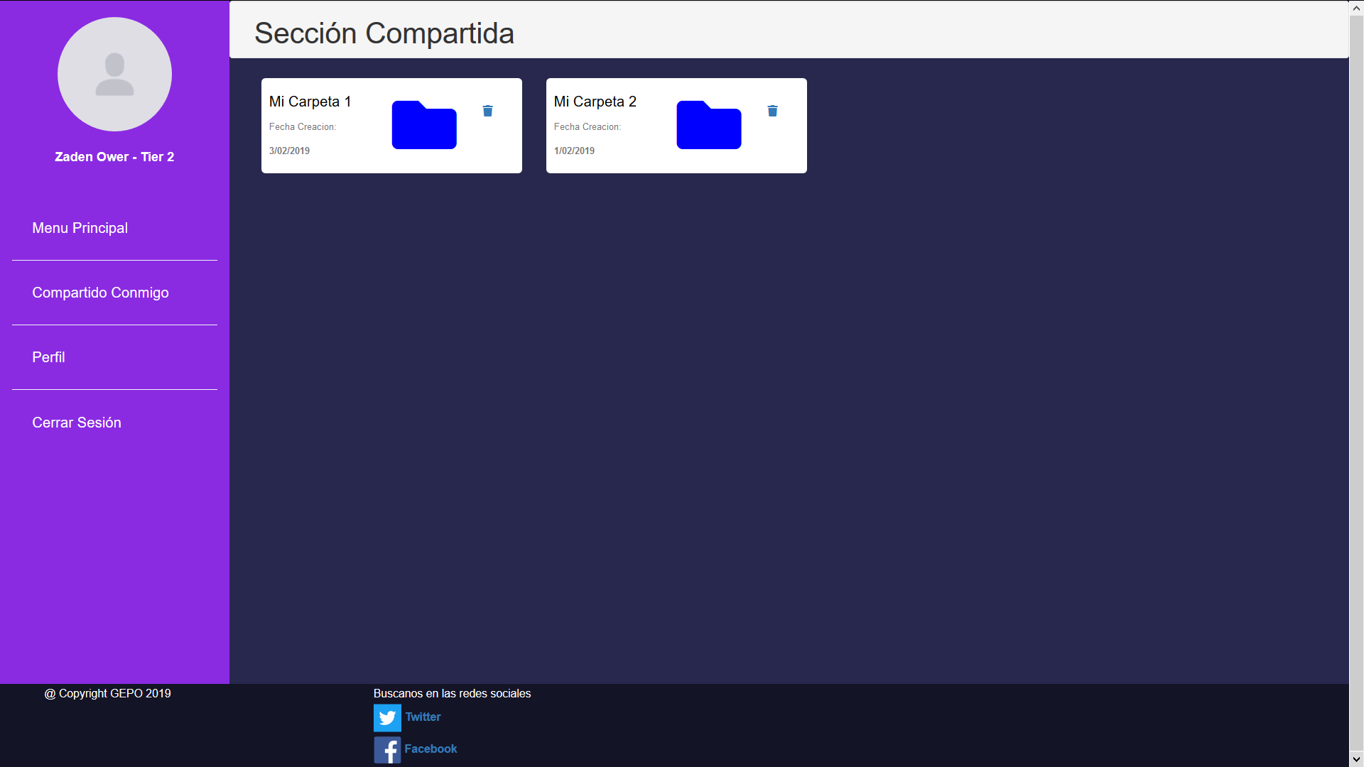

## Módulo “Editor”

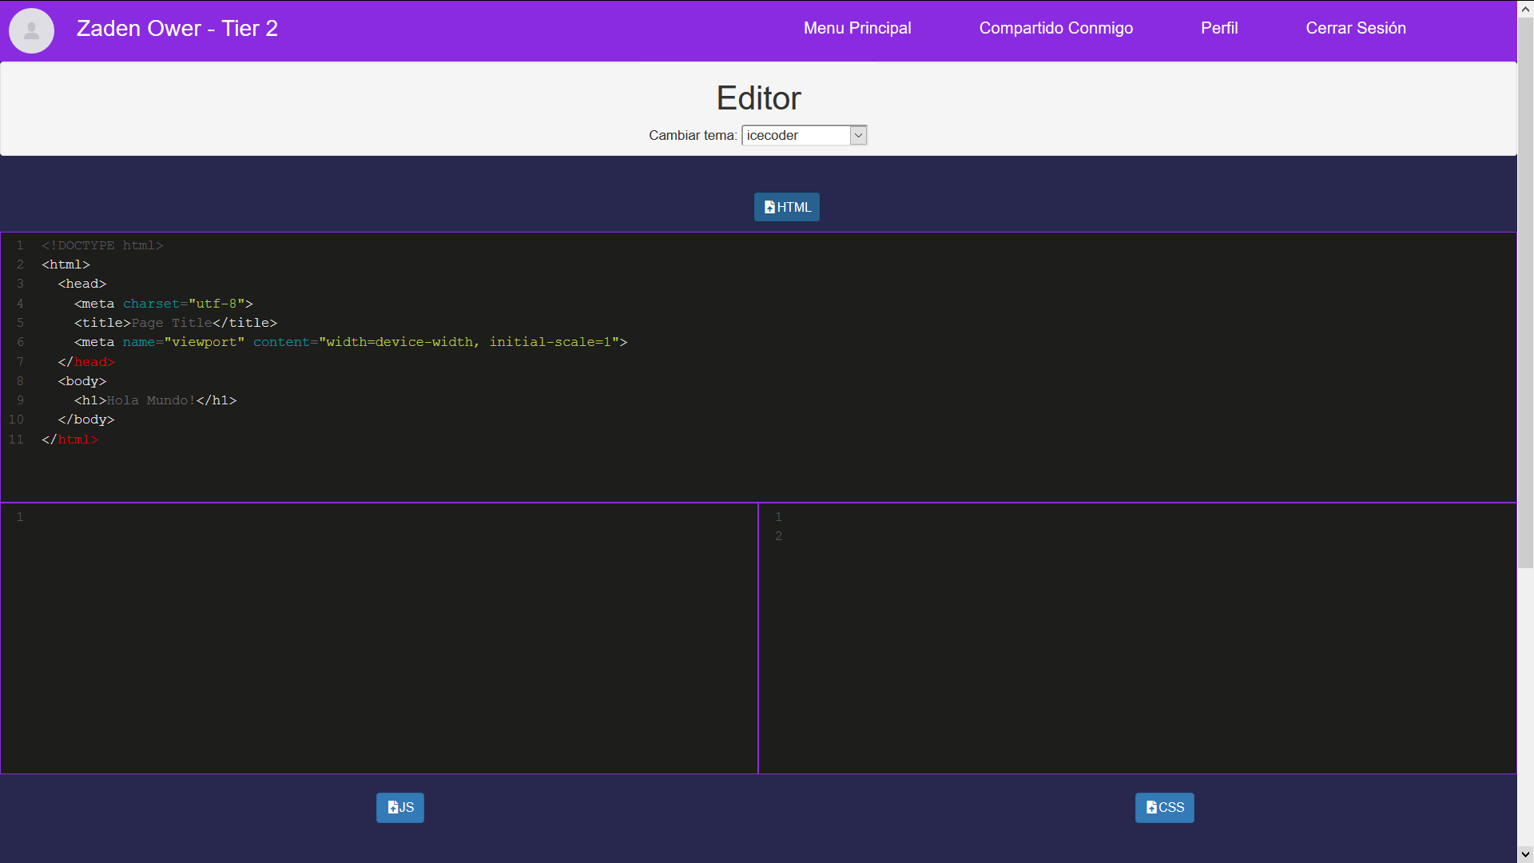 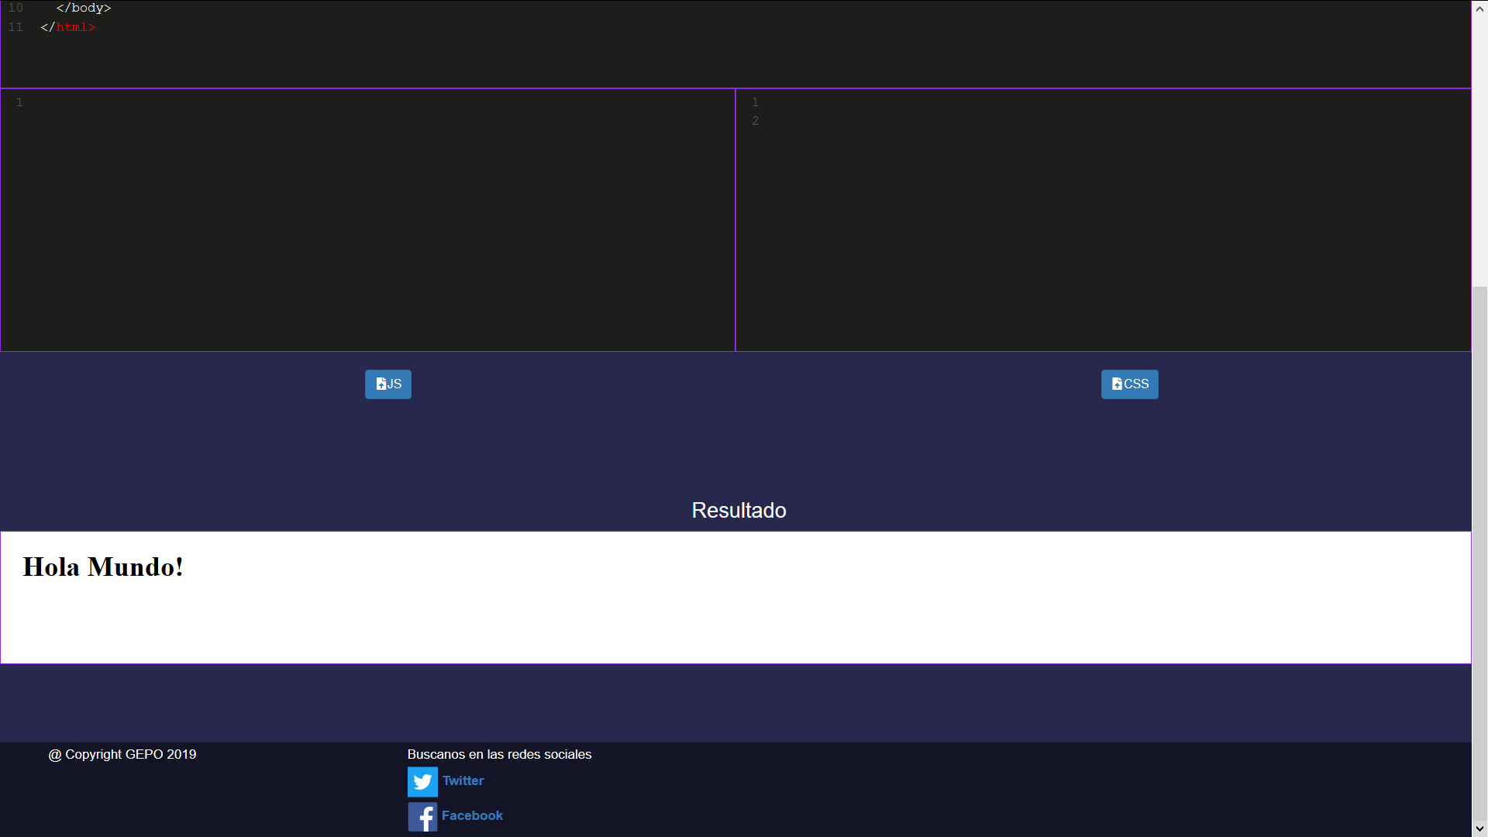

## Módulo “Registro”

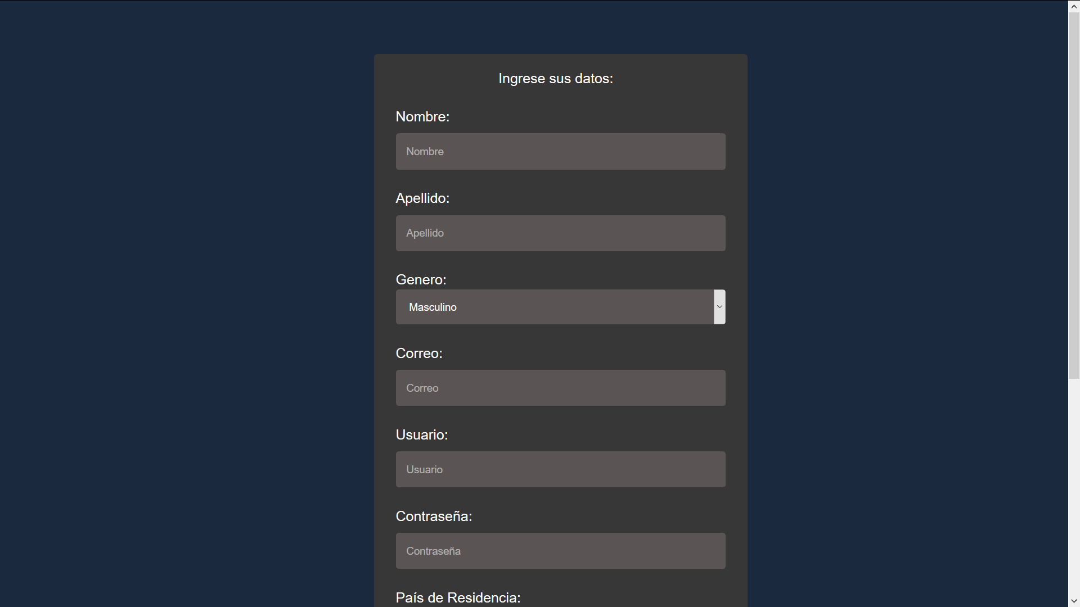 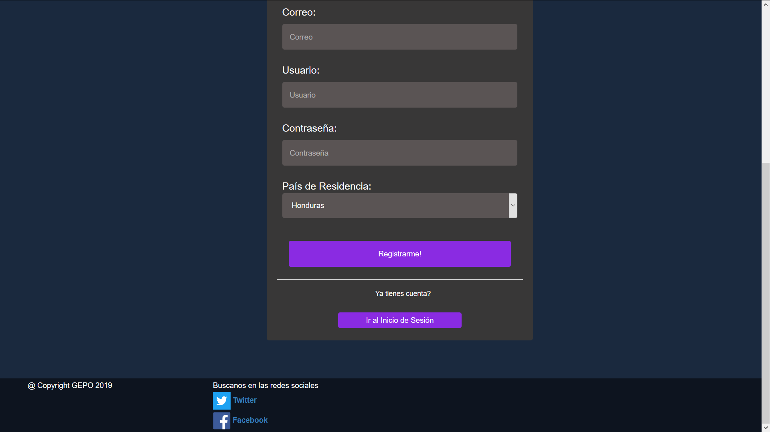

## Módulo “Perfil”

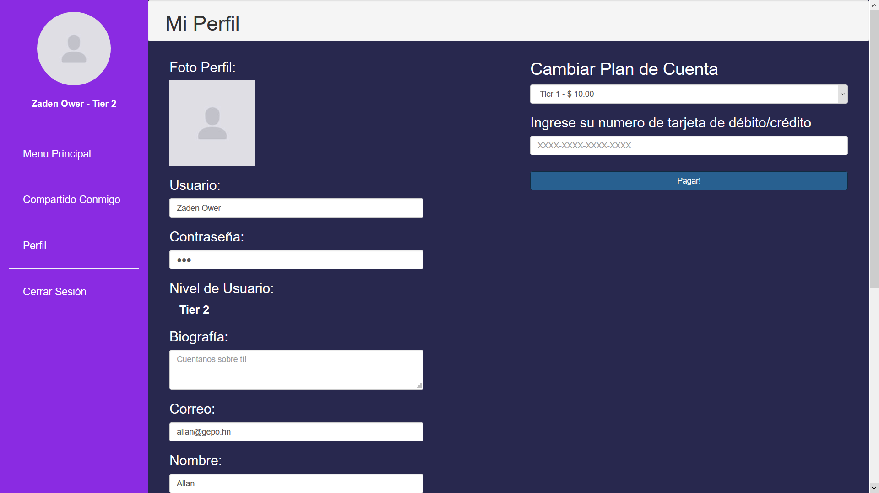 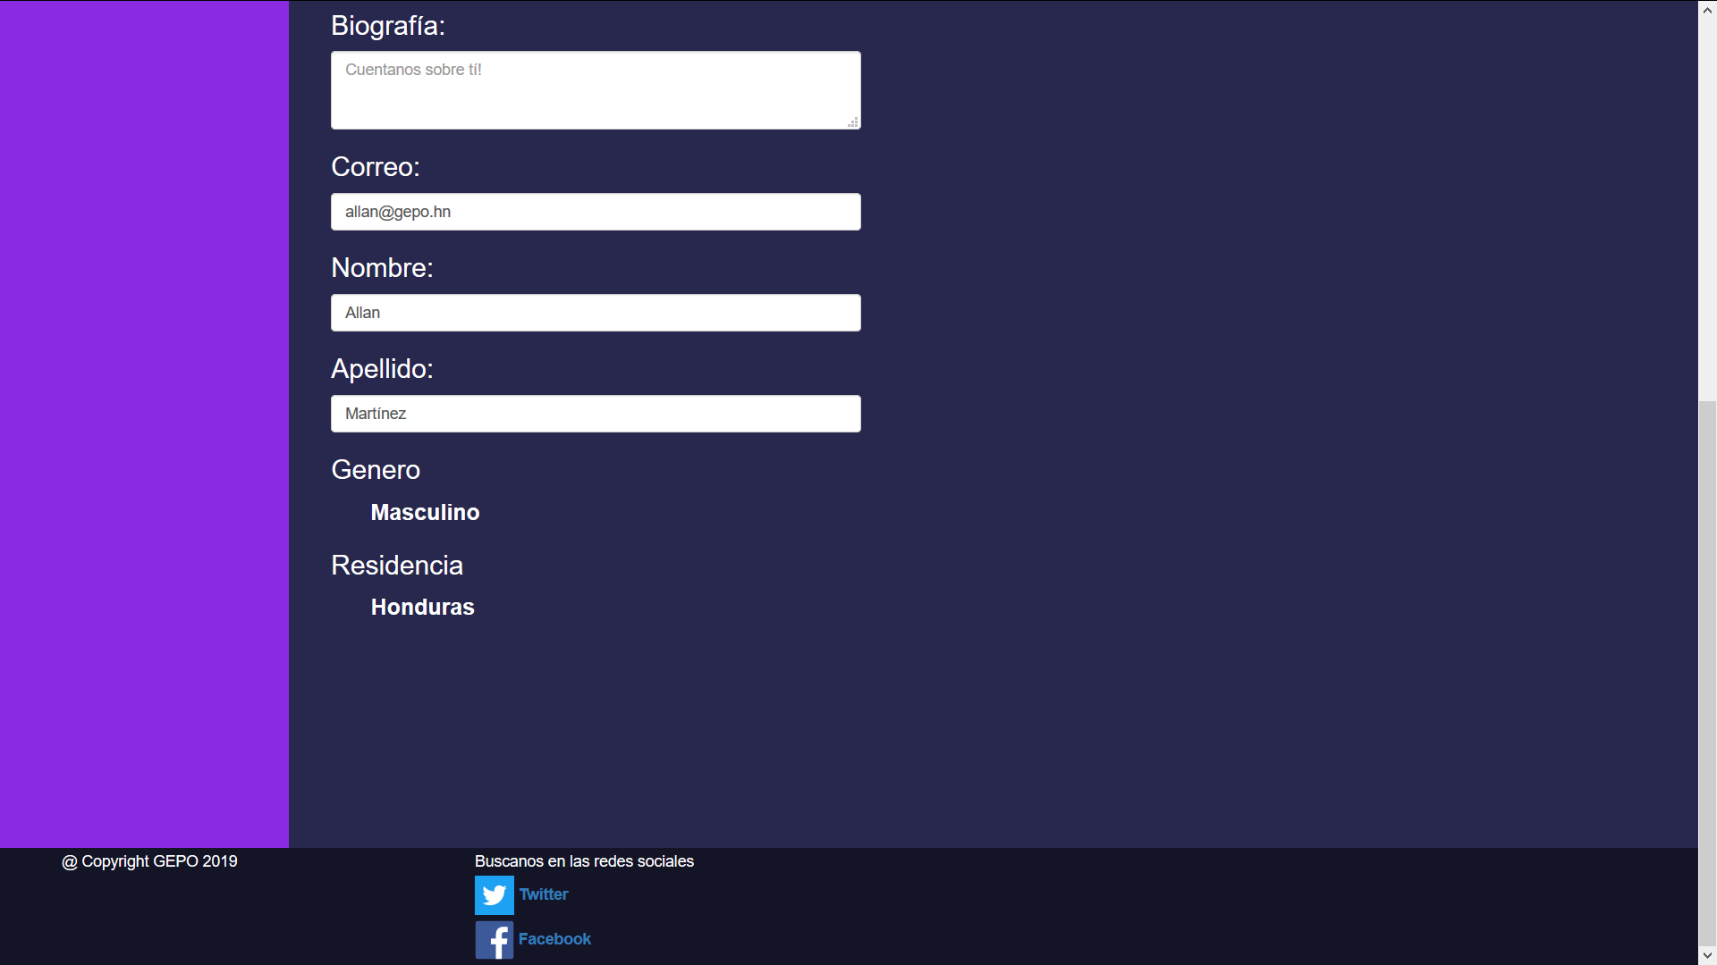

## Módulo “Inicio de Sesión”

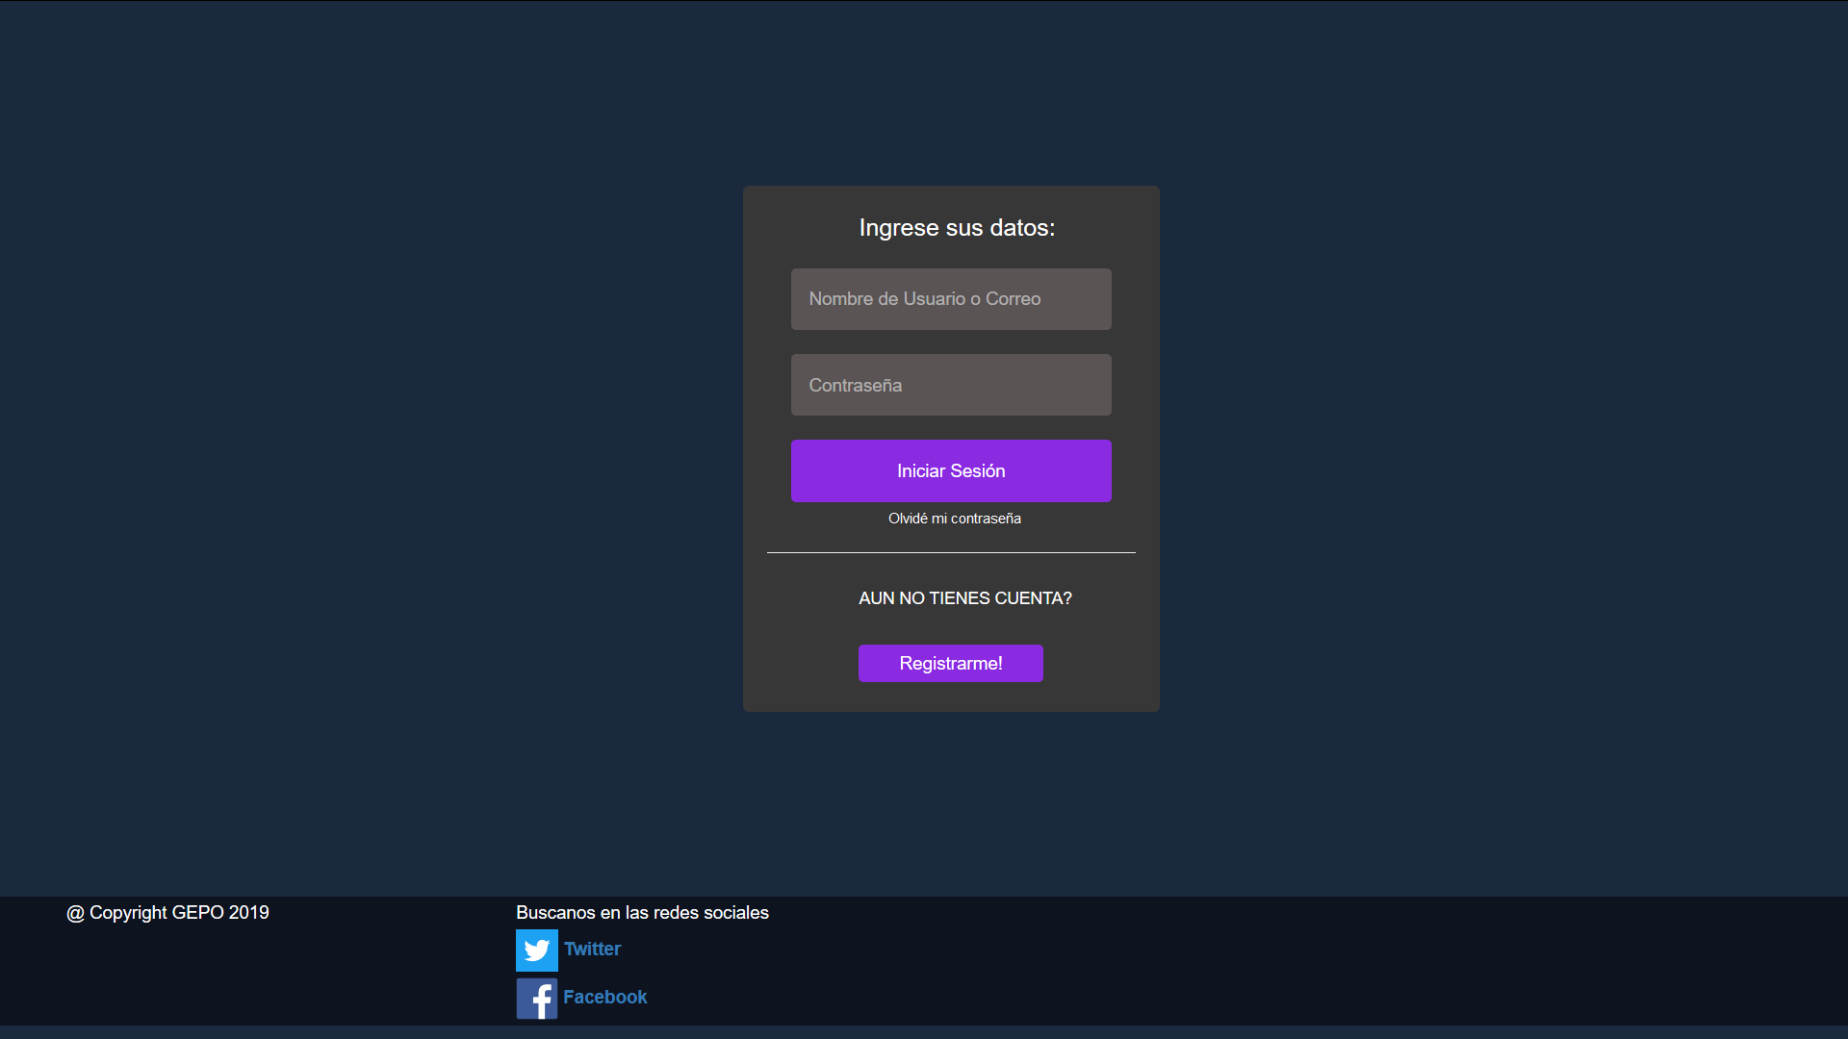

# Tipos de Usuario y Niveles de Acceso

## Usuario Gratuito

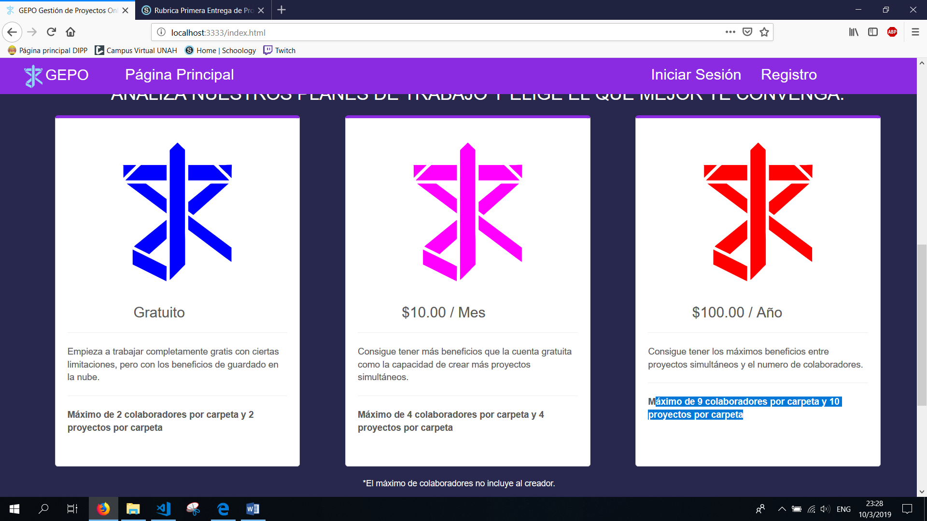

Este usuario tendrá un **máximo de 2 colaboradores por carpeta y 2 proyectos por carpeta.** Es el usuario más básico y en el cual comienzan todos los usuarios.

## Usuario Nivel 1 (Tier 1)



Este usuario tendrá un **máximo de 4 colaboradores por carpeta y 4 proyectos por carpeta.** Este usuario será de pago y su plan de pago es de $10.00 mensuales.

## Usuario Nivel 2 (Tier 2)



Este usuario tendrá un máximo **de 9 colaboradores por carpeta y 10 proyectos por carpeta.** Este usuario será de pago y su plan de pago es de $100.00 anuales.